***Муниципальное бюджетное дошкольное образовательное учреждение***

***детский сад «Звездочка»***

***Проект ко дню День Победы***

***«Помним !***

***Гордимся!***

***Благодарим!»***

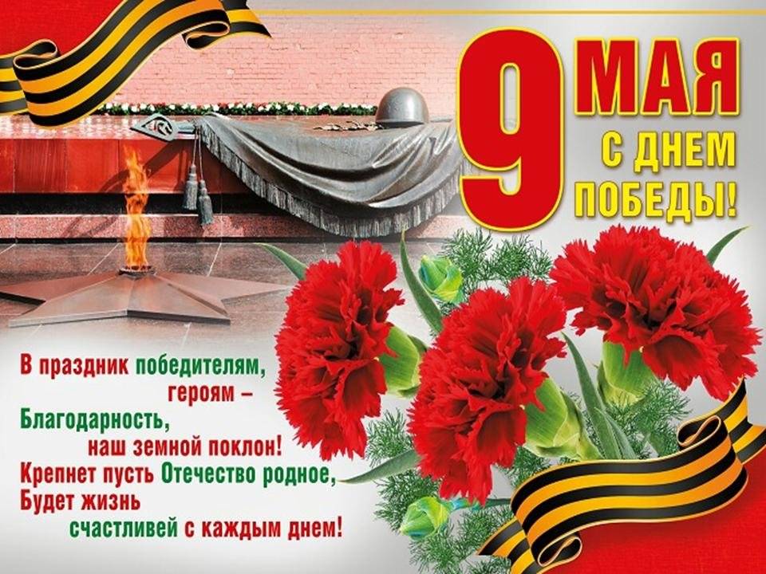

*Автор проекта:*

*воспитатель МБДОУ ДС*

*«Звездочка»*

*Сатыбалова А.А.*

*г. Новый Уренгой 2020*

***Цель:*** Расширение знаний детей старшего дошкольного возраста о Великой Отечественной войне, о героях войны и их подвигах, о детях войны, о празднике 9 мая и его значении, о символах праздника Победы.

Формирование гражданско-патриотических чувств у детей- дошкольников, воспитание чувства гордости за подвиг своего народа в Великой Отечественной войне, уважения к ветеранам.

Создание интерактивного пространства для продолжения воспитательно-образовательной деятельности с воспитанниками в условиях самоизоляции.

***Участники проекта***: воспитанники подготовительной группы № 7 «Пчелки», педагоги, родители (законные представители) воспитанников.

***Способы связи:*** родительская группа ***«Viber»,*** сайт детского сада ***«Звездочка»,*** воспитатель гр***. № 7 «Пчелки»*** по теме: «День Победы!» проводить видео занятие для детей, а так же для родителей задания, которые можно выполнить с детьми дома: это презентации, обучающие мультфильмы, образовательные порталы для дошкольников, мастер-классы, видеоролики и. др.

Подобрать материалы для продуктивной деятельности.

Подобрать методическую, научно-популярную литературу.

***Средством обратной связи являются:*** фотографии детей, рисунки по теме недели, видеоролики которые отражают результаты работы с детьми.

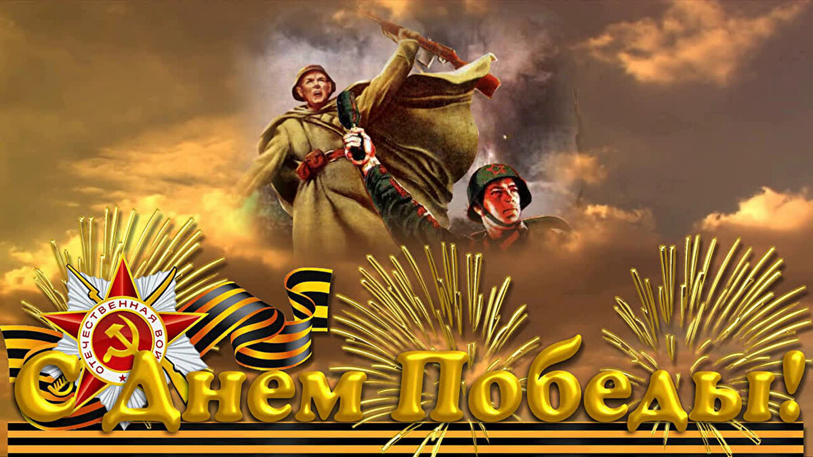

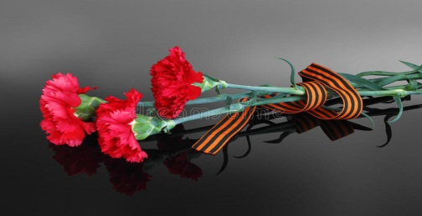

***МАСТЕРИМ ДОМА***

Флешмоб «Гвоздика - цветок Победы!»

Уважаемые родители, здравствуйте!

Приближается замечательный праздник – 9 мая «День Победы!»

К сожалению, с каждым годом остается все меньше очевидцев и участников,

тех страшных военных событий. Но память о том подвиге, который они

совершили, бессмертна.

Память о тех людях, которые вырвали Победу ценой собственной жизни, будет жить в сердцах еще многих последующих поколений.

Предлагаю своими руками сделать «Красную гвоздику».

Гвоздики являются символом нашей памяти и благодарности всем

участникам войны.

На протяжении всего послевоенного времени именно гвоздики вручали

героям войны 9 мая. Поэтому для ветеранов нет цветов «роднее» этих.

Почему 9 мая дарят гвоздики?

Прежде чем откроем значение этого цветка, поговорим о истоках появления такого стереотипа, как возлагания гвоздики к мемориальной доске или дарения этого цветка Ветеранам. Эта традиция начинает свой путь из недалекой Франции, в которой красные Гвоздики вручали своим мужьям, отправляющимся на войну и приговаривали «Я люблю тебя, возвращайся с победой!». Лента почетного ордена Французского легиона также имеет цвета красной гвоздики. Именно Наполеоновские солдаты признавали красную гвоздику талисманом, вызывающую храбрость на поле боя.

К нам же красная гвоздика перекочевала уже как символ мужества и торжества правого дела. Она символизирует свободу, честь, верность и пролитую кровь. Теперь же красная гвоздика – это цветок солдата победителя. Но помимо понятия гвоздики как талисман или символ победы, цветок гвоздика очень живучий, и его погубить не так-то просто. После возлагания цветка к мемориальной доске, есть большая вероятность что он пролежит там еще пару дней в первозданном виде. Гвоздика -это декоративное растение, с мужественным внешним видом. Преподнесение такого цветка ветерану, это проявление уважения и признания его храбрым и сильным человеком, что для наших немногочисленных ветеранов, значит гораздо больше, чем мы себе можем это представить.

Итак, начнём…

Мастер класс "Памятные гвоздики"

Для создания такой гвоздики нам нужно:

• — красную салфетку или гофрированная красная бумага

• — зеленую гофрированную бумагу;

• — ножницы;

• — деревянную шпажку;

• — клей

Рассмотрим подробно пошаговое выполнение.

- Складывать салфетку пополам до тех пор, пока не получится маленький квадрат.

- Потом сложить по диагонали, получается треугольник.

- Один край надрезать для центра гвоздики.

- Противоположную сторону округлить ножницами, сделать лепестки зубчиками, как у настоящего цветка.

- Аналогично проделать данные шаги со следующими 4-5 салфетками.

- Надеть готовые заготовки на деревянную палочку одну за другой, склеивая между собой, чтобы не распался готовый цветок.

Стебель обмотать гофрированной бумагой, прикрепить к нему листья.

**Ребята вы молодцы!**

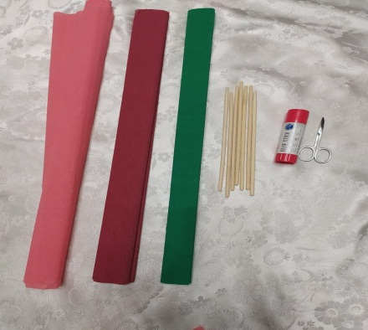 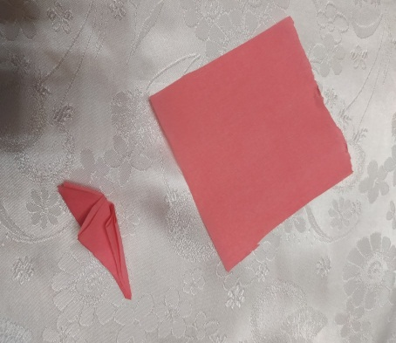 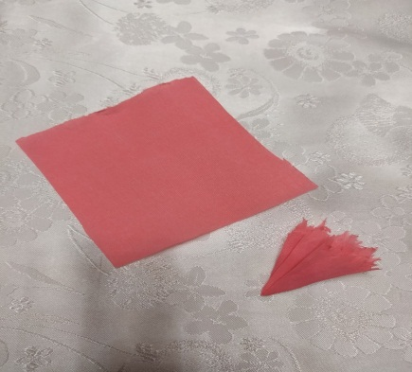

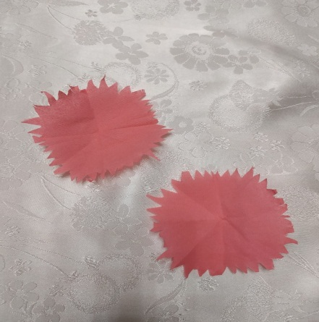 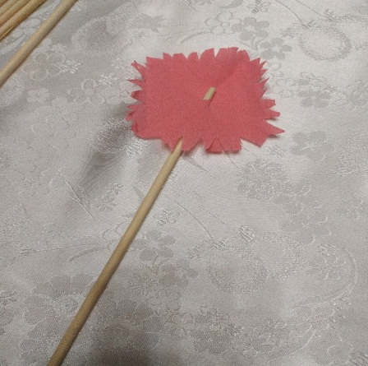 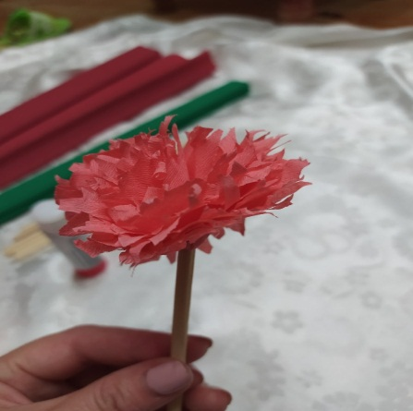

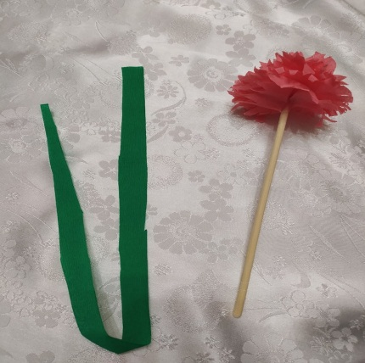 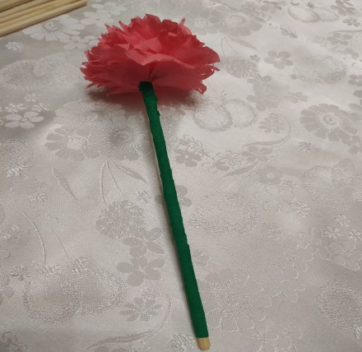 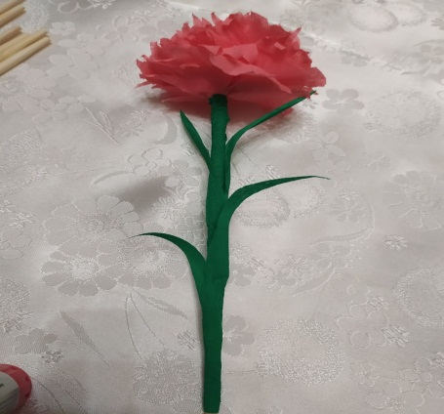

*Одна гвоздичка, ещё одна и получится целый букет!*

*Друзья! Вы можете смастерить свой вариант гвоздики, можете сделать целый букет. Мастерите вместе с родителями, братьями и сестрами. Фантазируйте, создавайте прекрасное своими руками.*

*В итоге нами будет создана оранжерея, где все цветы соберутся в единый*

*букет Победы!*

Уважаемые родители! Георгиевская лента — это не просто кусок материи,

который можно беспечно привязывать везде. Георгиевская

лента — это многовековой символ, олицетворяющий

подвиг русского воина на полях сражений, в кровавых

рукопашных схватках. Это элемент награды, за которую

многие отдавали собственную жизнь.

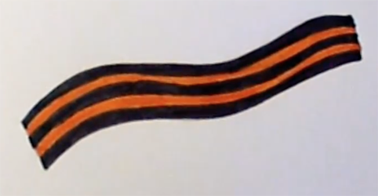

Данный атрибут Российских наград, должен уметь изображать настоящий патриот своей Родины. Хотя награда присваивается людям за воинскую храбрость, но нарисовать ее сможет даже самый маленький ребенок. Сейчас вы увидите поэтапно, как нарисовать георгиевскую ленту волной.

Для начала необходимо изобразить фигуру, похожую на прямоугольник. Горизонтальные стороны надо нарисовать волнистой линией по направлению сверху вниз, которые будут четко идти параллельно друг другу.

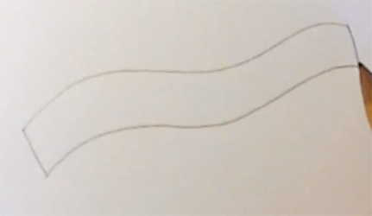

Следующим шагом, формируем ячейки для двух цветов георгиевской ленты. В получившейся фигуре, прочертим еще 4 горизонтальных волнистых линии от одного края ленты до второго. Должно получиться 5 ячеек.

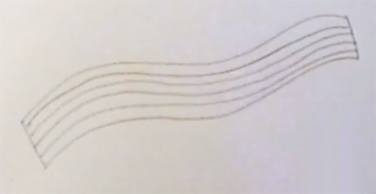

Далее займемся цветовой гаммой ленточки. Берем черный цвет и раскрасим им три полосы. Начинаем с верхней. Теперь заштрихуем третью и последнюю. Закрашивать надо аккуратно, чтобы не было пробелов.

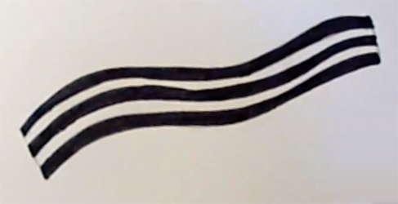

Теперь возьмем оранжевый цвет и закрасим оставшиеся две полосы. Значит, вторую и четвертую. Получается, что два цвета ленты должны чередоваться между собой. Выполнение георгиевской ленты завершено!



*Георгиевская лента... Я помню! Я горжусь!*  
**Я эту ленточку надену.  
Она как будто из огня!  
Я вспомню прадеда и деда,  
Всех ветеранов вспомню я.  
Я много о войне не знаю,  
Читал, учил, смотрел кино.  
Но в этот день, в начале мая,  
Я понял твёрдо лишь одно:  
На свете есть такие люди,  
Что жизнь, положат за страну.**

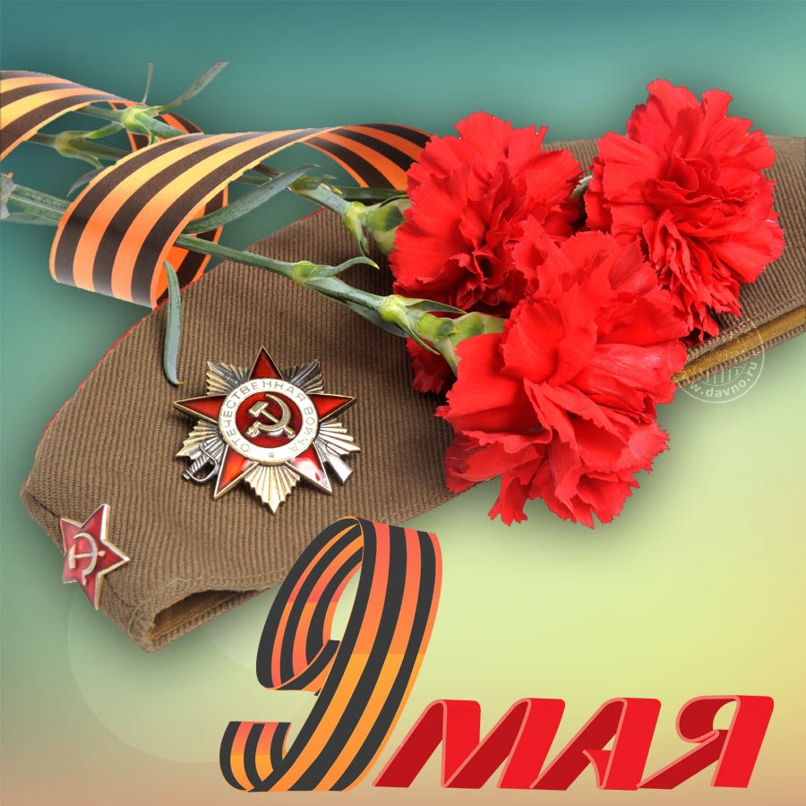

***Уважаемые родители! Давайте вместе с детьми оформим окна ко Дню Победы, будет интересно детям. Предлагаю Вашему вниманию вариант праздничного оформления окна ко Дню Победы. Композиция включает в себя: памятную дату «9 мая», праздничные атрибуты: шары, салюты , цветы, Вечный огонь и журавлиный клин, уходящий в небо.***

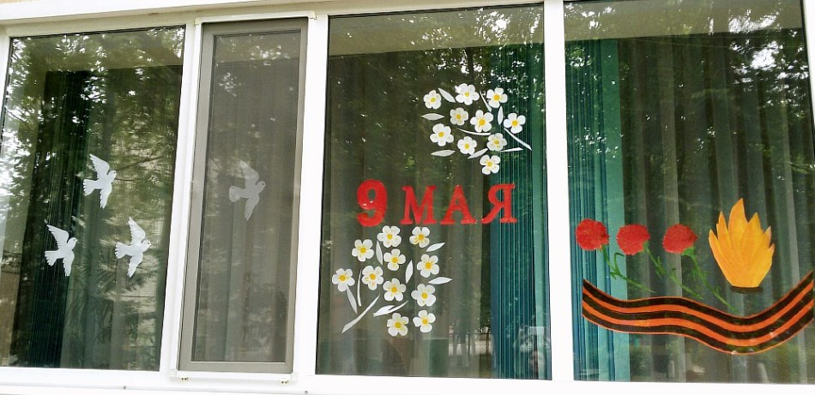 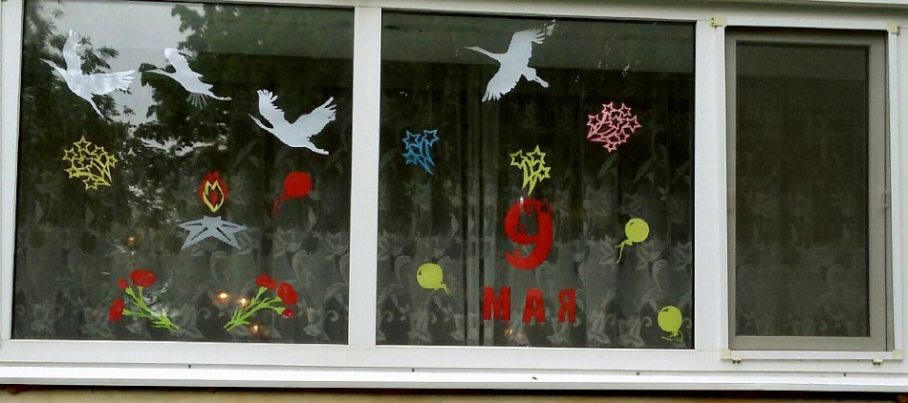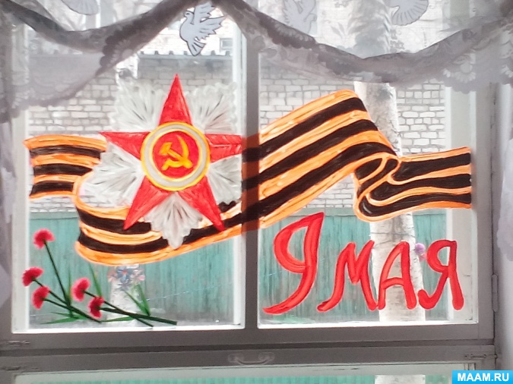 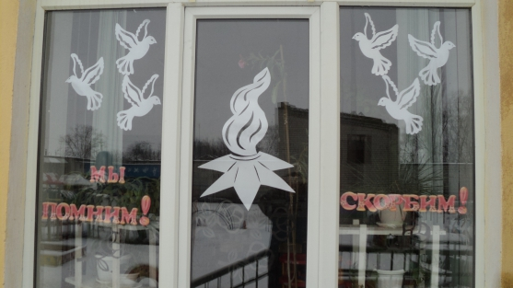

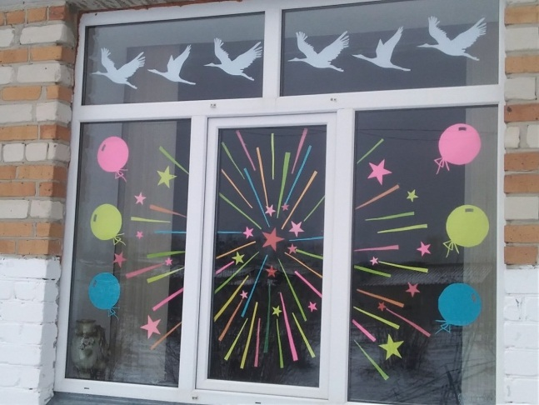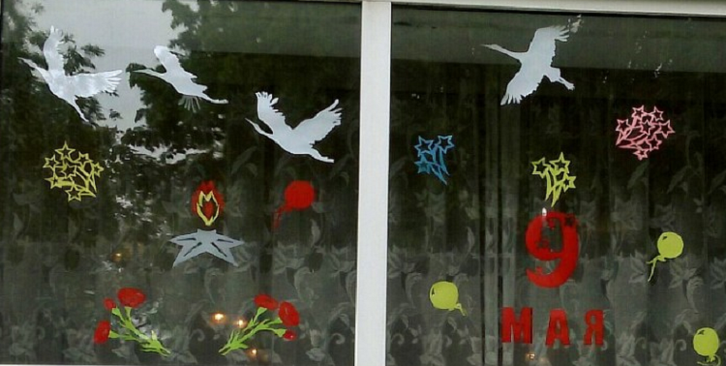

*Пусть небо будет голубым,*

*Пусть в небе не клубится дым,*

*Пусть пушки грозные молчат*

*И пулеметы не строчат,*

*Чтоб жили люди, города…*

*Мир нужен на земле всегда!*

***Н. Найденова***

***Сердечно поздравляю Вас с Днем Победы!***

*Пусть сегодня солнышко  
Радостно проснется,*

*Глянет к нам в окошко,*

*Ясно улыбнется,  
Ветерок-проказник  
Пусть разгонит беды,  
Ведь сегодня праздник —  
Славный День Победы!  
Солнышко пусть светит,  
Радуются люди,  
Пусть войны на свете  
Никогда не будет!*

***Будьте здоровы!***

***Я, скоро к вам снова приду в гости! Сидим дома не скучаем!***

***Спасибо за внимание!***